lab. hardware alumno:luca tovar sanz prof.Rodriguez German
Diagnostico


1. ¿Dispones de una computadora en tu casa? ¿Es de escritorio, portátil o ambas?

respuesta 1:si tengo una computadora de escritorio en mi casa y la del cole pero no anda

2. ¿Tienes acceso a Internet en tu hogar? ¿Cómo suele ser la calidad de la conexión?

respuesta 2:si tengo acceso a internet suele ser rapido pero aveces es lento

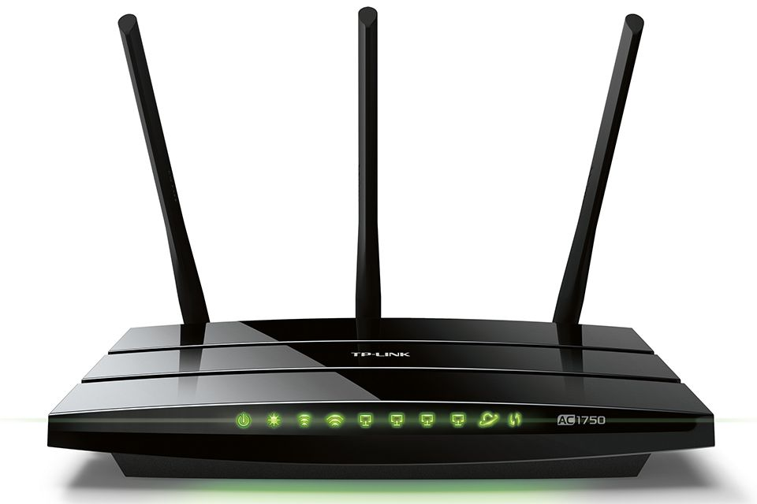

3. ¿Qué dispositivos tecnológicos utilizas con mayor frecuencia? (Ej.: Computadora,
teléfono, tablet, etc.)

respuesta 3:la verdad suelo usar mucho mas el telefono pero tambiene uso mucho la computadora

4. ¿Qué tan importante consideras la computadora en tu proceso de aprendizaje diario?
¿Por qué?
respuesta 4:la verdad es muy util para temas de buscar informacion,creacion,precentacion de ciertos documentos, ejemplo una precentacion de un proyecto.

5. ¿Cuán enriquecida crees que está nuestra búsqueda de información gracias al uso de
dispositivos tecnológicos e Internet? Explica brevemente.

respuesta 5: si ejemplo :yo que uso geminis que es una ia de ahora es muy util por que agarra varia paginas y te da una respuesta sola

6. ¿Has realizado alguna vez tareas de mantenimiento o reparación de hardware en una
computadora? ¿Cuáles?

respuesta 6:la verdad nada serio pero ya desarme y arme una pc nada mas lo unico que hice fue pomemner unas orias ram , el procesador y una placa de video
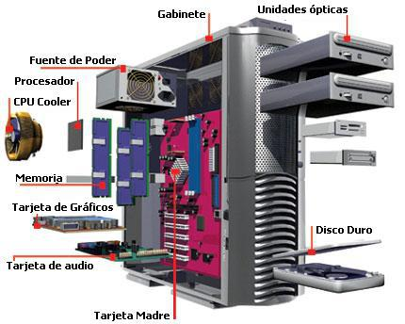

7. ¿Qué programas o aplicaciones utilizas principalmente para estudiar o realizar tareas
escolares?
respusta 7 :tinkercad,pseint,word,google chrome,rinho,chat gpt y videos



8. ¿Tienes algún conocimiento previo sobre hardware o software de computadoras? Si
es así, ¿cuál?

respueta 8:se que el hardware es lo que se puede ver y tocar y hace que la maquina funcione y el software hace que el hardware se conecte con el usuario tipo permite que yo pueda dar le instruciones a la maquina

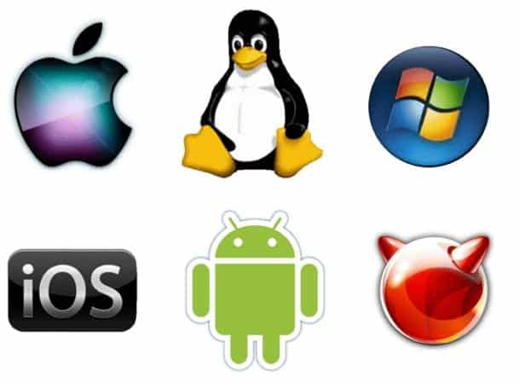

9. ¿Sabes qué componentes principales conforman una computadora? Menciona al menos
dos
.
respueta 9:memoria ram,fuente de poder,memoria ssd,placa de video,placa madre,procesador,disco duro,placa internet.



